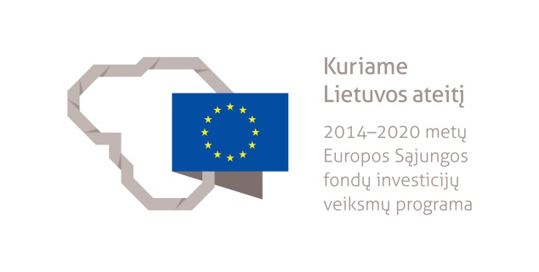

UAB „Glassbel Baltic" įgyvendina dalinai Europos Sąjungos lėšomis finansuojamą projektą
UAB „Glassbel Baltic“ yra tarptautinė įmonė, kurios pagrindinė veikla - architektūrinio stiklo apdirbimas ir stiklo paketų gamyba. Be sudėtingų fasadinių architektūrinio stiklo konstrukcijų, UAB „Glassbel Baltic“ taip pat siūlo interjero dizaino sprendimus iš stiklo, gamina transporto stiklo paketus. UAB „Glassbel Baltic“ tikslas – teikti unikalius architektūrinius ir inžinerinius sprendimus, pagrįstus inovatyviomis stiklo apdirbimo ir pritaikymo technologijomis.
UAB „Glassbel Baltic“ įgyvendina Projektą, kurio metu numato įsigyti ir gamybos procese įdiegti modernią gamybinę įrangą, paremtą pažangiais gamybos sprendimais. Ši įranga leis užtikrinti aukštą inovatyvių produktų kokybę, o darbo našumo augimas ir gamybos kaštų sumažinimas – klientams pasiūlyti konkurencingas gaminamos produkcijos kainas. Visa tai kartu su sukaupta veiklos patirtimi, kvalifikuotu personalu, moderniais gamybos procesais leis užtikrinti kompleksinį klientų poreikių patenkinimą ir įgyti ilgalaikį konkurencinį pranašumą.
Projektas iš dalies finansuojamas Europos struktūrinių fondų lėšomis pagal 2014–2020 metų Europos Sąjungos fondų investicijų veiksmų programos 3 prioriteto „Smulkiojo ir vidutinio verslo konkurencingumo skatinimas“ Nr. 03.2.1-LVPA-K-850 „Regio potencialas LT“.
Bendra projekto vertė siekia 185 220,00 eurų, iš kurių 120 393,00 eurai sudaro Europos regioninės plėtros fondo lėšos, o 64 827,00 eurai - įmonės nuosavas indėlis.
Glassbel Baltic is implementing a project co-financed by the European Union
Glassbel Baltic is an international company specializing in architectural glass processing and manufacturing of insulating glass units. In addition to complex facade architectural glass constructions, Glassbel Baltic also offers interior design solutions made of glass and manufactures transport glass units. The main aim of Glassbel Baltic is to provide unique architectural and engineering solutions based on innovative glass processing and application technologies.
Glassbel Baltic is implementing a Project to purchase and install modern production equipment based on advanced manufacturing solutions. This equipment will ensure high quality of innovative products, while increasing productivity and reducing production costs will offer our customers competitive prices for their products. All this together with the accumulated operational experience, qualified personnel and modern production processes will allow to ensure the complete satisfaction of customer needs and gain a long-term competitive advantage.
The project is partly funded by the European Structural Funds under the European Union Funds Investment Action Program 2014-2020 Priority 3 „Promoting the competitiveness of small and medium-sized enterprises ” no. 03.2.1-LVPA-K-850 „Regio potential LT“.
The total value of the project is 185 220,00 EUR, of which 120 393,00 EUR comes from the European Regional Development Fund and 64 827,00 EUR from the company's own contribution.

